وزارة التعليم العالي والبحث العلمي
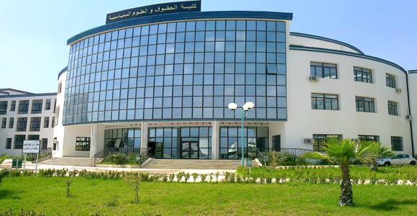
برئاسة السيد مدير الجامعة
البروفيسور خالد رمول
وبالتنسيق مع كلية الحقوق والعلوم السياسية
تنظم ندوة علمية وطنية حول:

قراءة في المشروع التمهيدي للتعديل الدستوري 2020
(النخبة الجامعية صوت للإثراء والتحليل وطرح البديل)

بواسطة التحاضر عن بعد
18 جوان 2020

برنامج الندوة العلمية الوطنية
مراسيم الافتتاح:
- تلاوة آيات من القرآن الكريم
- الاستماع إلى النشيد الوطني
- كلمة السيد رئيس الندوة مدير الجامعة البروفيسور خالد رمول
جدول المداخلات
الرقم | الاسم واللقب | الجامعة | عنوان المداخلة
المحور الاول الديباجة والمبادئ العامة
1 | عبد العزيز امقران | مستشار سابق في المحكمة العليا | الشكلية لمسودة الدستور2020
2 | الدكتور شريط وليد | جامعة البليدة 2 | قراءة على ضوء مشروع التعديل الدستوري 2020
المحور الثاني/ الحقوق والحريات
3 | الدكتور خريف عبد الوهاب | رئيس اللجنة العلمية للندوة | قراءة وتمعن في المبادئ العامة والحقوق والحريات  قراءة في البنية
المحور الثالث/تنظيم السلطات
4 | الدكتور: بدراني علي | جامعة البليدة 2 | قراءة حول جديد رئيس الجمهورية في المشروع التمهيدي للتعديل الدستوري 2020
5 | الدكتورة فاطمة الزهراء رمضاني | جامعة تلمسان | تنظيم العلاقة بين قطبي السلطة التنفيذية في مسودة الدستور2020
المحور الرابع/الهيئات الرقابية والاستشارية
6 | الدكتور حليم لعروسي | جامعة المدية | مكانة المحكمة الدستورية في مسودة الدستور 2020
7 | الدكتور جمال بن سالم | جامعة البليدة 2 | بنية واختصاصات المحكمة الدستورية  في مسودة الدستور2020
8 | الدكتور مولود بن ناصف | جامعة الجزائر 1 | مؤسسات الرقابة بين النص والتطبيق
9 | الدكتور محمد سعداوي | جامعة بشار | هيئات الرقابة في التعديل الدستوري المقبل
المحور الخامس/احكام تعديل الدستور
10 | الدكتور جمال رواب | جامعة خميس مليانة |  | قراءة في الاحكام المتعلقة باجراءات التعديل الدستوري2020

